Facilitador(a): Ing. Carmen Ortega Asignatura: Base de Datos II

Fecha: 26/12/2020 Grupo: 1IL131

Estudiantes: ___Yui Lo_______

1. **TÍTULO** **DE LA EXPERIENCIA**: CAPITULO VI CONCEPTOS BÁSICOS SOBRE TRANSACCIONES Y CONTROL DE LA CONCURRENCIA
2. **TEMAS:**

1.Introducción a las transacciones y bloqueos

1.1 Administración de las transacciones

1.2 Bloqueos en SQL (según el gestor a usar)

1.3 Administración de los bloqueos

2.Conceptos sobre Control de la Concurrencia

3. Control de la concurrencia con métodos de bloqueo

* Granularidad
* Tipos de bloqueo
* Seriabilidad
* Interbloqueos

4. Otros métodos de control de concurrencia

1. **OBJETIVO(S):**

Realizar investigación sobre conceptos de conceptos básicos sobre transacciones y control de la concurrencia y aplicarlo en ejemplos prácticos. La actividad le permite al estudiante enriquecer su experiencia en el desarrollo y construcción de conocimientos del curso de Base de Datos II.

1. **METODOLOGÍA:**
2. Divida el salón en grupos.
3. Distribuya el taller a cada grupo.
4. Cada equipo contará con un período de laboratorio (2 períodos de 45 min) para dar respuesta a las preguntas.
5. Primero realice el taller de forma individual y una vez desarrollado haga una reunión video llamada en equipo para que colaborativamente den respuesta en equipo las preguntas del ejercicio.
6. Se deben recibir en sección tareas de la plataforma de clases virtuales las respectivas asignaciones resuelta o realizar el test online del taller.
7. **PROCEDIMIENTO O ENUNCIADO DE LA EXPERIENCIA:**
   1. Revisar el material de la ppt Guía Taller – Capítulo VI suministrada por los equipos de trabajos del salón.
   2. Desarrolla los ejercicios dados ppt Guía Taller y colocar los resultados, respuestas en este documento Word en la sección G.
   3. Coloque evidencia de cada ejercicio realizado del taller con sus respuestas correspondientes.

**NOTA: DESARROLLE SUS RESPUESTAS EN LA SECCION G.**

1. **RECURSOS:**

Laptop o PC con los recursos, Internet, material de clases preparado por el docente.

1. **RESULTADOS:**

**Parte I**

**Ejercicio 1**

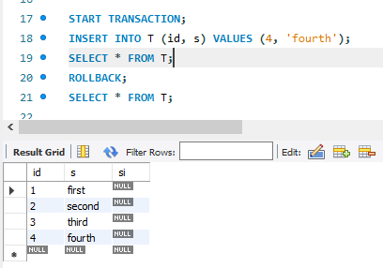

El primer select muestra que la tabla T contiene 4 filas, mientras que el segundo select después de la sentencia ROLLBACK se deshace la inserción de la cuarta fila.

**Ejercicio 2**

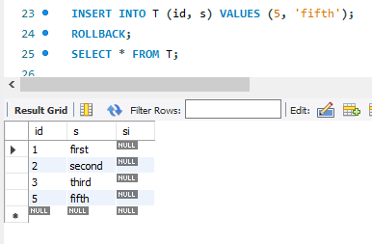

Obtiene como resultado el valor insertado 5 y fifth, y la sentencia ROLLBACK no lo deshace.

Podemos concluir que MySQL hace autocommit, que en cada transacción debemos iniciarlo mediante el comando “STARTTRANSACTION”.

**Ejercicio 3**

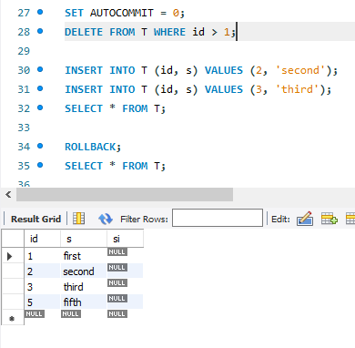

Para el uso de SET AUTOCOMMIT=0 se desactiva el Autocommit de MySQL para toda la sección, mientras que START TRANSACTION solo desactiva el Autocommit para la instrucción. Una de las ventajas de usar SET AUTOCOMMIT = 0 es que en cualquier momento puede retroceder con la sentencia ROLLBACK.

**Ejercicio 4**

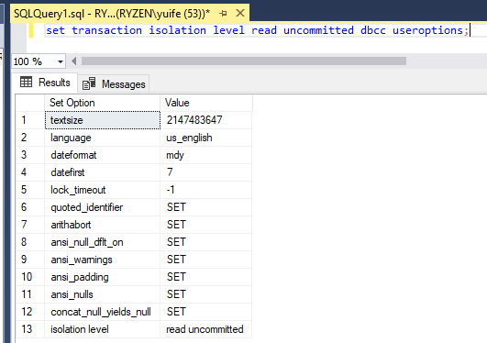

**Ejercicio 5**

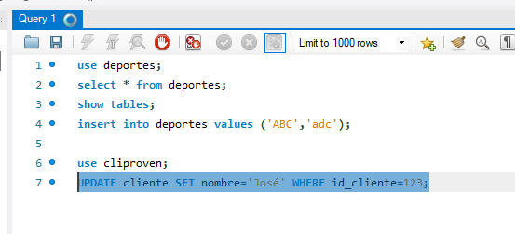

el Query se queda cargando desde la otra sección.

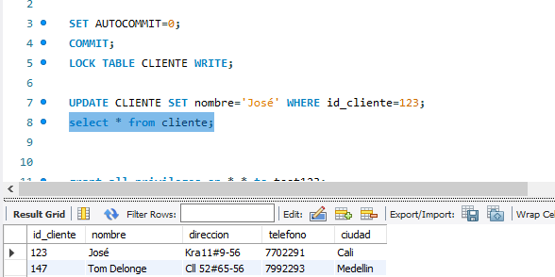

Desde la sección root si se actualizó sin problema.

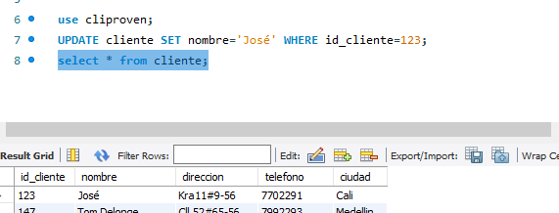

Después de desbloquear la tabla, en la otra sección ya se pudo actualizar el campo sin problema.

Y el cambio se permanece en la tabla.

**Ejercicio 6**

El bloqueo granular múltiple es un método de bloqueo utilizado en sistemas de administración de bases de datos y bases de datos relacionales. Los bloqueos se establecen en objetos que contienen otros objetos. Uno de su objetivo es evitar las modificaciones de varios usuarios simultánea para mantener la consistencia de la base de datos.

1. **CONSIDERACIONES FINALES – CONCLUSIONES:**

Opinión del estudiante(s) sobre el logro del objetivo y el desarrollo de la Asignación.

Opinión del estudiante(s) sobre el valor de esta herramienta para apoyar los procesos de aprendizaje.

**BIBLIOGRAFIA:**

**RÚBRICAS:**

|  |  |
| --- | --- |
| ***Detalle - Evaluar*** | ***Valor de la respuesta*** |
| ***Sección G – (100 PUNTOS)*** | ***100 pts*** |